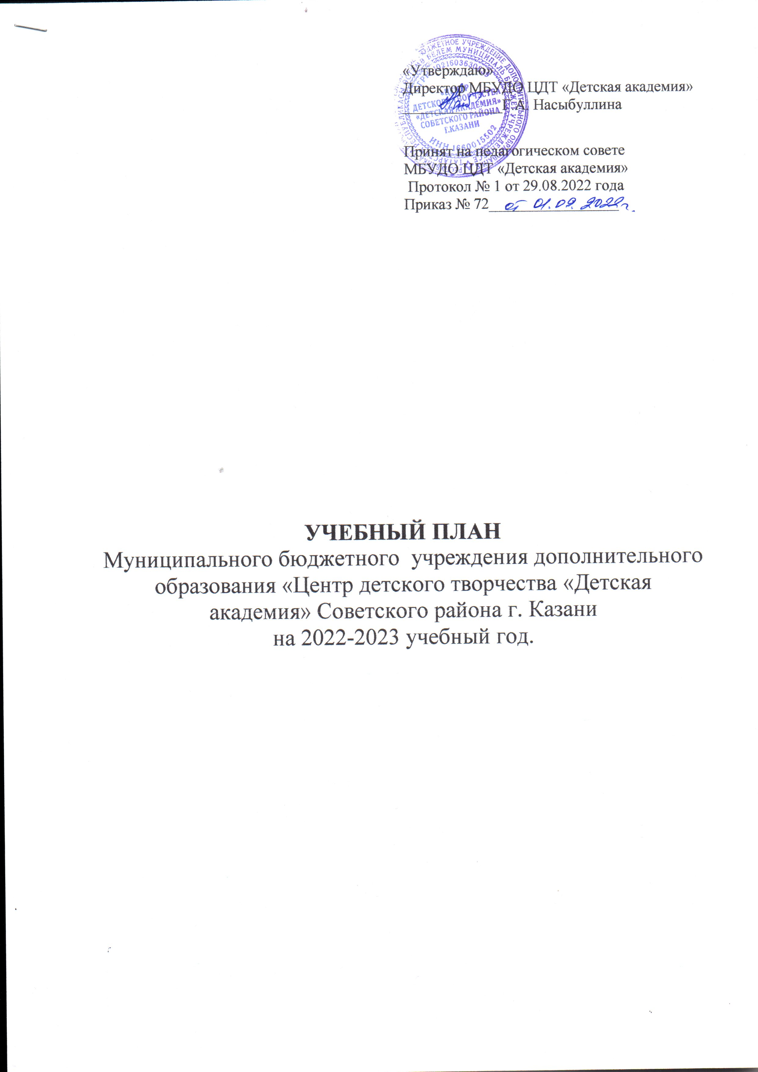

ПОЯСНИТЕЛЬНАЯ ЗАПИСКА

Учебный план разработан в соответствии с нормативными документами.
- Уставом МБУДО « Центра детского творчества «Детская академия» Советского района г. Казани,
- Лицензией на право осуществления образовательной деятельности,
- С утвержденными модифицированными программами,
- Внутренними приказами и положениями, регламентирующими вопросы о правах и обязанностях участников образовательного процесса.

Уровень недельной нагрузки на учащегося не превышает предельно допустимой.
Учебный план корректируется в зависимости от кадровой обеспеченности. Учебный план отражает основные задачи и цели, стоящие перед Центром:
- развитие мышления, предметных компетенций и способностей ребенка, готового к интеллектуальному и творческому труду.
Учебный план учитывает возможности для развития каждого учащегося в зависимости от его способностей и потребностей, обеспечивает каждому учащемуся возможность удовлетворить свои познавательные интересы, построить свою образовательную траекторию.
ЦДТ «Детская академия» работает в режиме 7–дневной учебной недели и решает проблему развития мотивации личности к познанию и творчеству через реализацию программ дополнительного образования (модифицированных и комплексных), утвержденных и рекомендованных в образовательном процессе используя следующие формы организации учебного процесса:

1. учебные занятия
2. лекции, семинары,
3. открытые учебные занятия
4. учебные игры
5. консультации
6. соревнования
7. онлайн-занятия

Естественнонаучная
Научное общество учащихся
- Информатика в начальной школе (1-4 классы) (Печерей Е.П., Евсеева И.А., Шагалеева Л.Р.)
- Информатика в средней школе (5-8 кл.) (Евсеева И.А.)
- Информатика в старших классах (9-11 кл.) (Евсеева И.А., Печерей Е.П.)
- Чудеса химии (Гайламутдинова З.С.)
- Экологическая культура (Садыкова А.Р.)

Социально- гуманитарная
- Английский язык в средней школе (Валиуллина Э.Р.)
- Родное слово (Бестужева И.Ю.)
- Увлекательный английский (Васильева Е.В., Нурисламова З.З.)
Школа РЭР (Комплексное обучение)
- Ритмика для детей 6-тилетнего возраста (Кулакова И.П.)
- Английский язык для детей 6-тилетнего возраста (Сафиуллина Л.Р., Ваструкова О.Н.)
- Математика для детей 6-летнего возраста (стартовый уровень) (Озерова В.А.)
- Математика для детей 6-летнего возраста (продвинутый уровень) (Озерова В.А.)
- Обучение грамоте для детей 6-летнего возраста (для читающих детей) (Ефимова И.М.)
- Обучение грамоте для детей 6-летнего возраста (Ефимова И.М.)
- ИЗО для детей 6-тилетнего возраста (Панфутова О.Г.)
Объединение по работе со старшеклассниками и детскими общественными организациями:
- Клуб «Зилант» (Каримов М.Р.)
Техническая:
- Оригами (Красильникова Ю.В.)
- Художественный труд «Юные самоделки» (Куницына Е.Б.)
- Конструирование судомоделей (Зиатдинов Н.И.)
Физкультурно-спортивная:
- Настольный теннис (Метелев В.С.)
- Юный стрелок (Руссу А.Р.)
- Волейбол (Руссу А.Р.)
- Трехочковый мяч (Руссу А.Р.)
- Электронные шахматы (Кунгуров А.А.)
- Оранжевый мяч (Каримов М.Р.)
- Бадминтон (Шакирова И.И.)
Художественная:
Музыкально- театральная студия
- Сольное пение (Нигматзянова Г.Р.)
- Вокальный ансамбль (Федорова Л.П.)
- Электронная музыка (Титова А.А.)
- Ансамблевое пение (Мустафаева Э.В.)
- Татарский вокал (Зигангирова Р.Н.)
- Народное пение (Миронова Н.С.)
- Начальная музыкальная информатика (Титова А.А.)
Хореографическая студия
- Хореография в системе дополнительного образования (Комплексная программа) (Досова А.А., Досов С.Е.)
- Основы классического танца (Подъельникова Р.М.)
- Современная хореография (Губанова Д.М.)
- Изучение стилей современно-спортивного танца (Фролов В.Н.)
- Актер драматического театра (Шарипова Д.Р.)
- Татарский театр «Хэрэкэт» (Сергеева Е.Н.)
- Актер театра кукол (Федорова К.М.)
- «Мили мирас» (Галиева Г.Ш)
- Народная хореография (Савенкова В.Р.)
- Ансамбль (Фролова Л.Ф.)
Художественная школа:
- Комплексная программа «Изобразительное искусство» (4 года) (Максютина Л.М., Барышникова О.Б., Бурганова Г.Ф., Баянова Д.Р.)
- ИЗО студия для школьников (Максютина Л.М., Бурганова Г.Ф., Баянова Д.Р., Куницына Е.Б., Хайруллова Э.Р.)

 | Предметы по направлениям | Количество часов в неделю/год
 |  | 1 г. об | 2 г. об | 3 г. и более
- Естественнонаучная направленность
 | Научное общество учащихся.
 | Информатика в начальной школе | 1/34  2/72 | 1/34  2/72 | 1/34  2/72
 | Информатика в средней школе |  | 2/72 | 2/72
 | Информатика в старших классах | 2/72
 | Чудеса химии | 4/144 |  | 4/144
 | Экологическая культура | 4/144 | 4/144
- Социально-гуманитарная направленность
 | Школа раннего эстетического развития.
 | Обучение грамоте для детей 6-летнего возраста (для читающих детей)  Обучение грамоте для детей 6-летнего возраста  Ритмика для детей 6-летнего возраста  Английский язык для детей 6-летнего возраста  Математика для детей 6-летнего возраста (стартовый уровень)  Математика для детей 6-летнего возраста (продвинутый уровень)  ИЗО для детей 6-летнего возраста | 2/72  2/72  2/72  2/72  2/72  2/72  2/72
 | Научное общество учащихся.
 | Английский язык в средней школе | 4/144 | 4/144
 | Родное слово |  |  | 4/144
 | Увлекательный английский | 4/144 | 4/144
Объединение по работе со старшеклассниками и детскими общественными организациями.
 | Клуб «Зилант» |  |  | 4/144
- Техническая направленность
Спортивно – технический отдел.
 | Оригами |  | 4/144
 | Художественный труд «Юные самоделки» | 2/72 | 4/144 | 4/144
 | Конструирование судомоделей |  |  | 4/144
- Физкультурно-спортивная направленность
 | Настольный теннис |  |  | 4/144
 | Волейбол |  | 4/144
 | Юный стрелок |  | 4/144
 | Трехочковый мяч | 4/144
 | Электронные шахматы | 4/144 | 4/144 | 4/144
 | Бадминтон |  | 4/144 | 4/144
 | Оранжевый мяч |  |  | 4/144

- Художественная направленность
 | Эстрадная студия.
 | Сольное пение | 4/144
 | Вокальный ансамбль | 4/144 |  | 4/144 | 4/144
 | Электронная музыка | 4/144 |  | 4/144 | 4/144
 | Народное пение |  |  | 4/144 | 4/144
 | Ансамблевое пение | 4/144 |  | 4/144 | 4/144
 | Начальная музыкальная информатика | 2/72
Хореографическая студия и дидактический театр «Ретро».
 | Основы классического танца | 4/144 |  |  | 6/216
 | Современная хореография | 4/144
 | Изучение стилей современно-спортивного танца |  | 4/144
 | Актер драматического театра | 4/144 | 4/144 |  | 4/144  6/216
 | Актер театра кукол | 4/144 |  |  | 4/144
 | Татарский театр «Хэрэкэт» | 2/72 | 4/144 |  | 4/144
 | Народная хореография |  | 4/144 |  | 4/144 6/216
 | Ансамбль |  |  |  | 2/72
 | Мили мирас | 4/144 |  |  | 4/144
 | Хореография в системе дополнительного образования» | 4/144 |  |  | 6/216  8/288

Художественная школа
Комплексная программа «Изобразительное искусство» 4 года обучения,
ИЗО студия для школьников.
Предметы | 1 год  обучения | 2 год  обучения | 3 год  обучения | 4 год  обучения |  | ИЗО студия для  школьников
 |  |  |  |  |  | 1год | 2 год | 3 год
Количество часов в неделю/в год
Рисунок | 2/72 | 2/72 | 2/72 | 2/72 |  | 1/36 | 1/36 | 1/36
Живопись | 2/72 | 2/72 | 2/72 | 2/72 |  | 1/36 | 1/36 | 1/36
Композиция | 2/72 | 2/72 | 2/72 | 2/72 |  | 1/36 | 1/36 | 1/36
Скульптура | 1/36 | 1/36 | 1/36 | 1/36 |  | 1/36 | 1/36 | 1/36
Дизайн | 1/36 | 1/36 | 1/36 | 1/36
История искусств | 1/36 | 1/36 | 1/36 | 1/36
Итого: | 9/324 | 9/324 | 9/324 | 9/324 |  | 4/144 | 4/144 | 4/144

Для оценки качества образовательного процесса и образовательных результатов у обучающихся в объединениях предусмотрена диагностика и мониторинг образовательных результатов:
- в сентябре проводится предварительный мониторинг – комплектование групп по уровню развитию и по возрастным категориям;
- в течение учебного года промежуточный и тематический контроль – контрольные и зачетные работы, по основным темам учебных программ; отчетные мероприятия и концерты, конкурсные мероприятия.
- в мае – аттестация по реализации дополнительной образовательной программы: тестирование, защита проектных работ, выполнение итоговых творческих и самостоятельных работ, презентация творческого опыта, участие в отчетном фестивале Центра.
Диагностика образовательных результатов позволяет не только отследить состояние учебного процесса, уровня преподавания, но и скорректировать программу и учебно-тематические планы на следующий учебный год, по возможности внедрять новые формы, методики и технологии обучения.

